|  |  |
| --- | --- |
|  |  |
| **MINISTÉRIO DA EDUCAÇÃO**  **INSTITUTO FEDERAL DE EDUCAÇÃO, CIÊNCIA E TECNOLOGIA DE PERNAMBUCO**  **PRÓ-REITORIA DE PESQUISA, PÓS-GRADUAÇÃO E INOVAÇÃO** | |

**TUTORIAL DE INSTALAÇÃO DE SISTEMA OPERACIONAL E CONFIGURAÇÕES PARA SOLUÇÃO TECHPARK**

MARCELO VICTOR BATISTA DA SILVA

**Marcelo Victor Batista da Silva**

***CAMPUS* RECIFE**

**ABR/2018**

Sumário

1. Instalação do sistema operacional raspbian na Raspberry Pi 3 e configurações iniciais: 3

2. Configurações iniciais 5

3. Configurando IP fixo e resolução de tela: 9

4. Instalando Mosquitto Broker e Client 11

4.1. Primeiro passo: Atualizando o sistema 11

4.2. Segundo passo: Atualizando os repositórios do sistema 11

4.3. Terceiro passo: Instalando o Broker e o Client 12

5. Instalação da solução Techpark e do Banco de dados 13

6. Execução da solução Techpark 14

7. Instalando servidor DHCP 14

8. Transformando um roteador em Ap e conectando a raspberry como servidor DHCP. 17

9. Iniciando automaticamente o mosquitto Broker, a solução Techpark e o servidor DHCP: 18

10. Glossário 19

# Instalação do sistema operacional raspbian na Raspberry Pi 3 e configurações iniciais:

Para instalar o sistema operacional Raspbian na sua Raspberry Pi é necessários:

**>** Computador com leitor de cartão SD

**>** Um adaptador de cartão mini SD para cartão SD(ou um adaptador de mini SD para USB);

**>** Um cartão mini SD de pelo menos 8GB;

**>** Baixar o software “win32 disk manager”;

**>** Baixar e instalar o software “SD card Formatter”;

**>** Baixar a imagem do sistema operacional atual do Rasbpbian.

**Para baixar o software “Win32 disk manager”:**

**>** Acesse o site: <https://sourceforge.net/projects/win32diskimager/>

**>** Clique na opção de download.

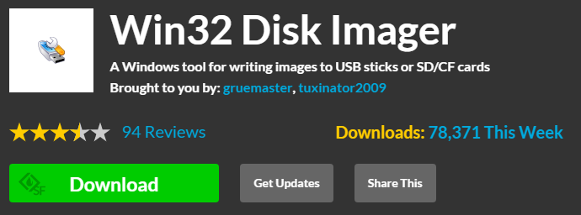

**Para baixar o software “SD card formatter”**:

**>** Acesse o site: <https://www.sdcard.org/downloads/formatter_4/eula_windows/index.html>

**>** Desça a página até o fim

**>** Aceite os termos de uso para iniciar o download



**Para fazer o download da imagem do sistema operacional:**

**>** Acessa o site oficial da Raspberry

**>** Acesse a aba downloads

**>** Entre no banner do Raspbian

**>** Baixe a versão mais recente do sistema operacional (a versão atual é a “Raspbian Stretch with Desktop”). (<https://www.raspberrypi.org/downloads/raspbian/>).

**Formatando o cartão mini SD da raspberry:**

Na instalação do sistema operacional, o primeiro passo será garantir que o cartão SD esteja devidamente formatado. Utilizando o SD card formatter, formate o cartão SD com a opção “quick formatter”. Tenha certeza que a unidade que você está formatando é a correta.

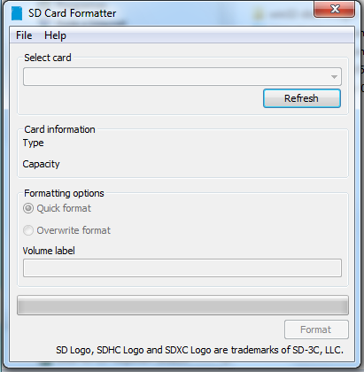

**O segundo passo da instalação é escrever a imagem do sistema operacional Raspbian no cartão SD:**

Escreva a imagem do Raspbian no seu cartão de memória através do software Win32 Disk imager. Selecione a imagem do Raspbian que você baixou e o cartão SD que você formatou.

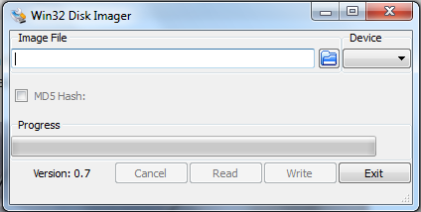

Espera a escrita no cartão SD, este processo pode demorar um longo tempo. Após a escrita,

**>** Coloque o cartão SD em sua raspberry

**>** Conecte o cabo HDMI na sua raspberry e em seu monitor, certifique-se que o cabo esteja devidamente encaixado.

**>** Conecte um Mouse e um Teclado à raspberry.

**>** Ligue a raspberry e o sistema operacional será instalado.

# Configurações iniciais

As configurações iniciais servem para tornar a utilização da Raspberry mais prática a partir da utilização de arquivos que permitam o acesso remoto à área de trabalho da Raspberry e ao terminal.

**>** Incialmente conecte a raspberry ao seu wifi pela interface de wireless localizada no canto superior direito da área de trabalho.

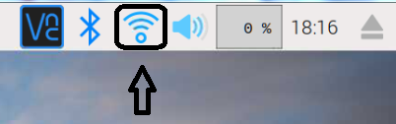

Tenha certeza de que sua raspberry possua a ultima versão do VNC. Na tela inicial do seu Raspberry acesse o “Terminal” e digite os comandos

**>** “sudo apt-get update”

**>** “sudo apt-get install realvnc-vnc-server realvnc-vnc-viewer”

**>** “sudo raspi-config” (**NOTA:** Todos os comandos são escritos sem as aspas). Uma tela de configurações irá se abrir.

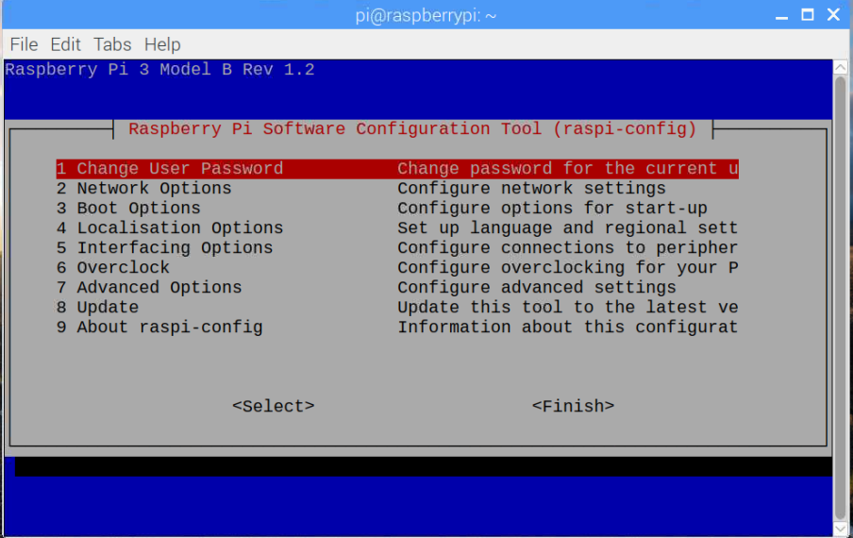

Entre na opção 5 “Interfacing Options” e certifique-se de habilitar as opções do VNC e do SSH.

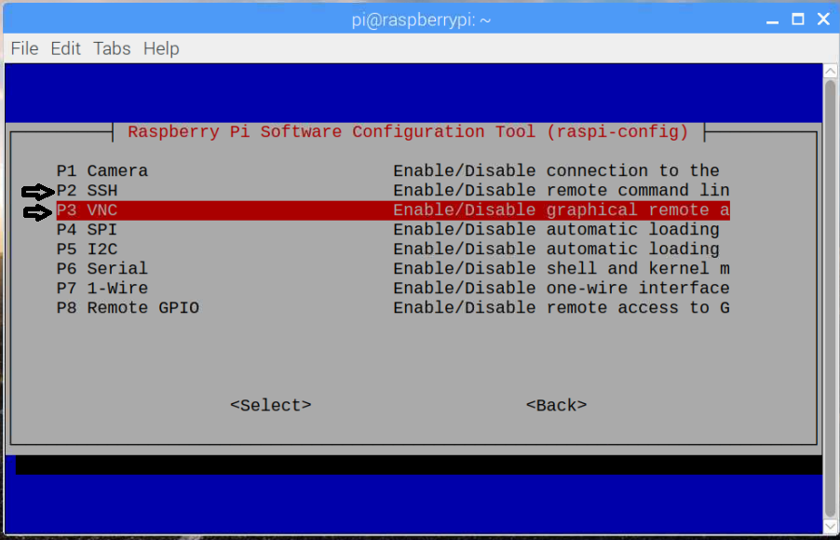

Para acessar remotamente sua raspberry, só basta saber o seu IP. Para descubrir o IP conecte a raspberry à uma rede wifi ou um cabo ethernet, entre no terminal e digite o comando “ifconfig” sem as aspas. Pegue o endereço “inet” no caso dos testes realizados, o endereço apresentado no foi o “10.0.0.27”.

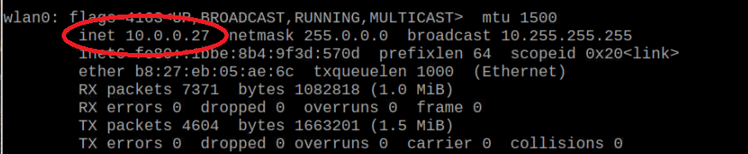

No seu computador baixe os programas “VNC viewer”, “putty” e “WinSCP”.

O VNC(<https://www.realvnc.com/pt/connect/download/viewer/>) servirá para o acesso remoto da Raspberry, na tela inicial coloque o IP préviamente adquirido da raspberry. Isto inicializará uma tela de login cujo usuário padrão é “pi” e a senha padrão é “raspberry”.

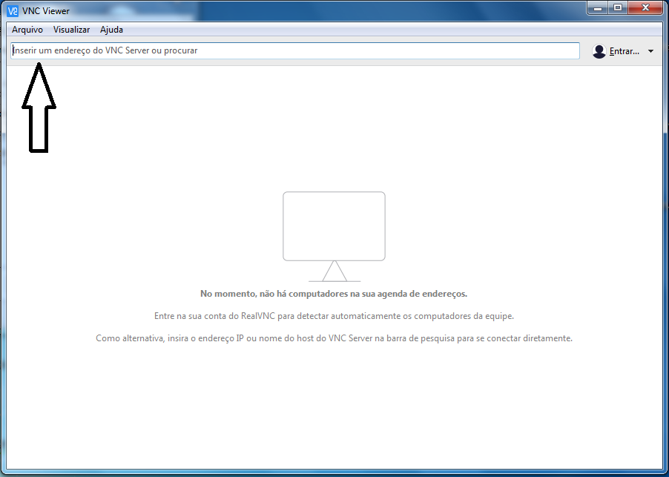

O putty(<https://www.chiark.greenend.org.uk/~sgtatham/putty/latest.html>) servirá para fazer comandos remotos ao terminal da raspberry(caso não precise abrir a interface, apenas o terminal). No site, baixe o .exe do putty:

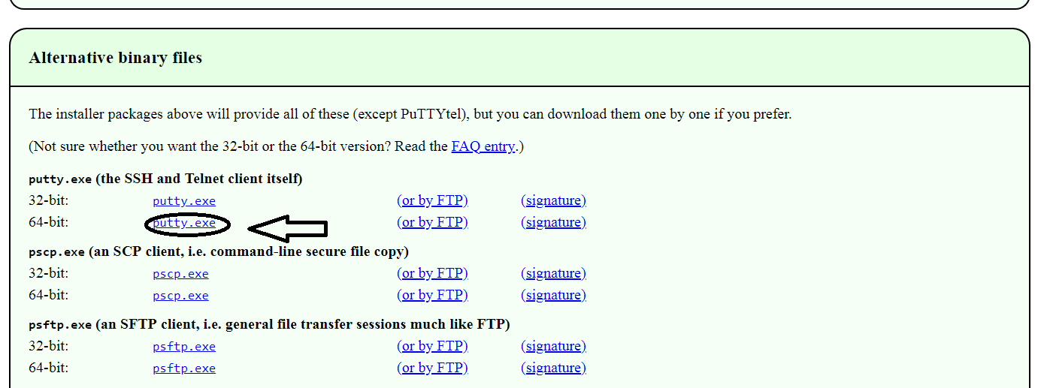

No putty, siga os mesmos passos do VNC, abra o programa

**>** digite o ip da raspberry

**>** usuário “pi”

**>** senha “raspberry”.

O WinSCP(<https://winscp.net/eng/download.php>) serve para passar arquivos de seu computador para a raspberry(e vice-versa) remotamente. Basta seguir os mesmos passos do VNC:

Abra o programa digite o ip da raspberry

**>** usuário “pi”

**>** senha “raspberry”.

Neste programa, basta arrastar os arquivos que deseja para o diretório que deseja.

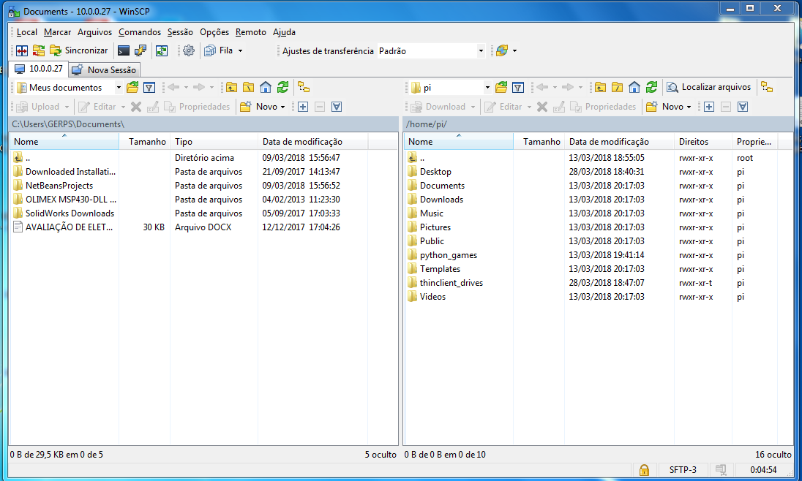

# Configurando IP fixo e resolução de tela:

Para alterar o IP da raspberry é necessário do endereço Mac da placa wifi de sua raspberry.

Abra o terminal e digite o comando:

**> “ifconfig” sem as aspas.**

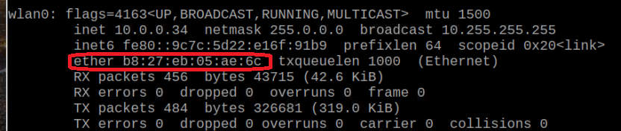

Anote o endereço MAC e peça administrador da rede de acesso a internet para que altere o IP da raspberry diretamente pelo molden.

No exemplo foi utilizado o IP “10.0.0.34”

**Para escolher uma resolução de tela abra o terminal e digite o comando**

**>**“sudo nano /boot/config.txt” sem aspas.

Na linha onde tiver “framebuffer_width” e “framebuffer_height” edite-as para a resolução que melhor se adequar à sua tela, e retire os “#” que precedem essas variáveis. Clique “Ctrl+X” para fechar o arquivo, “Y” e em seguida “enter” para salvar no mesmo diretório. Após o processo, reinicie a raspberry.

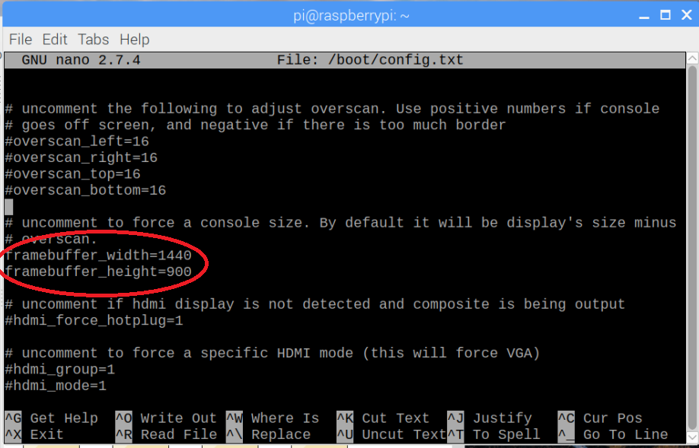

# Instalando Mosquitto Broker e Client

O Mosquitto é um programa open source que serve para implementar a comunicação MQTT ao sistema da raspberry, sendo o broker funcionando como um intermediário de mensagens entre os sensores e o servidor, e o Client utilizado apenas para testar se o Broker está funcionando devidamente.

Para instalar o mosquito primeiramente execute a serie de comandos sem aspas:

## Primeiro passo: Atualizando o sistema

**>** “sudo apt-get update”

**>** “sudo apt-get upgrade”

Os comandos servem para garantir que sua Raspberry esteja atualizada.

## Segundo passo: Atualizando os repositórios do sistema

**>** “**wget**http://repo.mosquitto.org/debian/mosquitto-repo.gpg.key”

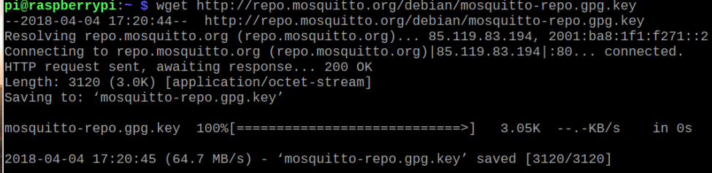

**>** “**sudo apt-key add mosquitto-repo.gpg.key”**



**> “cd /etc/apt/sources.list.d/”**



**> “sudo wget** <http://repo.mosquitto.org/debian/mosquitto-stretch.list>**”**

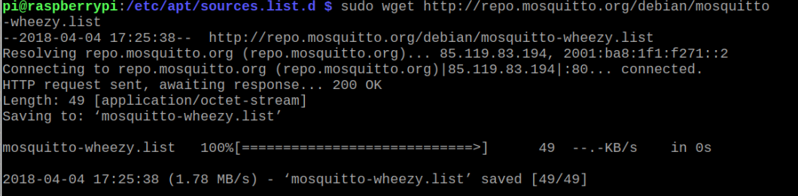

**> “sudo wget http://repo.mosquitto.org/debian/mosquitto-stretch.list” (NOTA IMPORTANTE: o trecho do hyperlink “mosquitto-stretch” é necessário alteração para sua versão de sistema operacional, no caso dos testes foi utilizado o sistema stretch, caso o seu for jessie utilize “mosquitto-jessies”)**

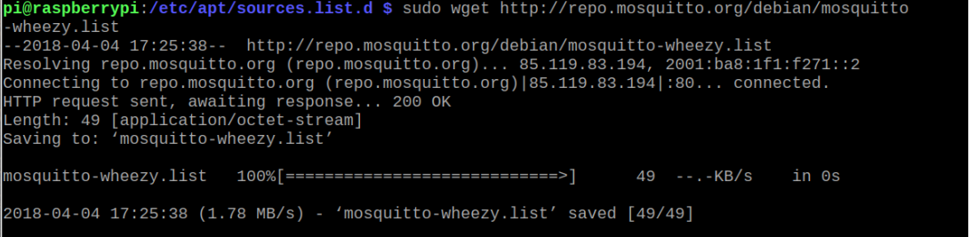

**(A imagem é meramente ilustrativa e foi retirado de um raspberry utilizando repositório wheezy, mas o processo ocorrerá de forma semelhante independente do sistema operacional)**

**> Em seguida, feche e abra o terminal de sua raspberry**

## ****Terceiro passo: Instalando o Broker e o Client****

**> “sudo apt-get update” novamente**

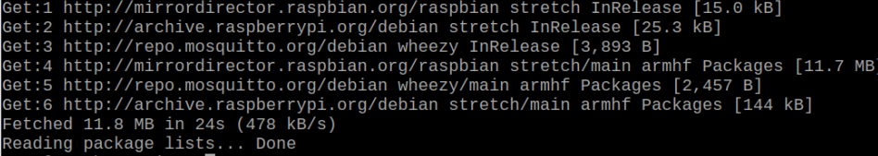

**> “sudo apt-get install mosquitto”**

**> “sudo apt-get install mosquitto-clients” (Ou simplesmente “sudo apt-get install mosquitto mosquitto-clients”)**

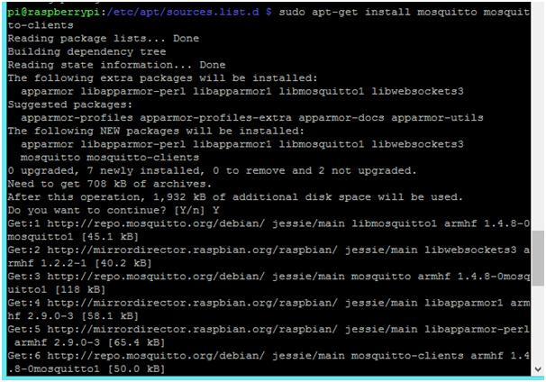

# Instalação da solução Techpark e do Banco de dados

Para a instalação da solução Techpark será necessário o download do arquivo zippado “Techpark.rar” através do drive do projeto.

Extraia o “.rar” e dois arquivos serão recebidos “coordenador_ok.jar” e “techpark.db”.

Através do aplicativo WinSCP, copie os dois arquivos recebidos para o diretório “/home/pi”

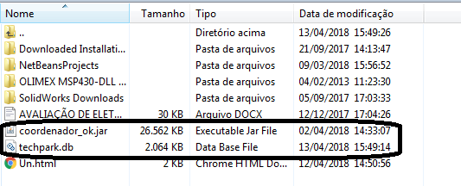

# Execução da solução Techpark

Para executar a solução Techpark abra o terminal da raspberry e digite o seguinte comando: “java -jar /home/pi/coordenador_ok.jar” ou “sudo -jar coordenador_ok.jar”

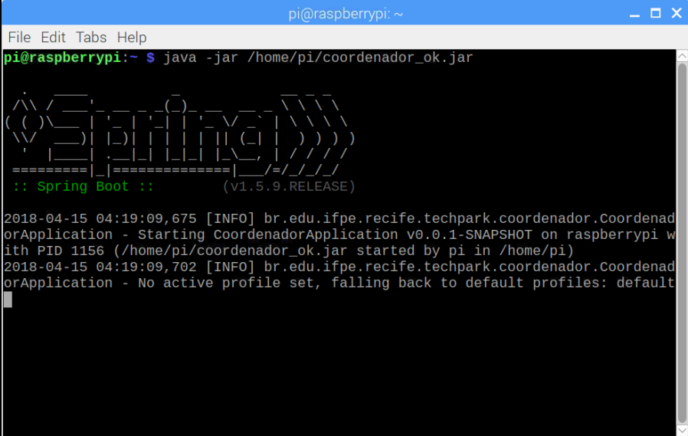

# Instalando servidor DHCP

A utilização da raspberry como um servidor dhcp faz com que os sensores fiquem em uma rede a parte e se comuniquem diretamente com a raspberry, sem interferir com a rede wifi que tenha acesso a internet. Será necessário um roteador para ser utilizado como AP (Acess point) para a implementação desta solução.

**Na raspberry execute os seguintes comandos**:

**>** “sudo apt-get install isc-dhcp-server”

**>** “sudo nano /etc/default/isc-dhcp-server”

**> Na linha (INTERFACESV4=” ”) digite** “eth0”, aperte “Ctrl+x” , “y” e enter para sair e salvar o arquivo.

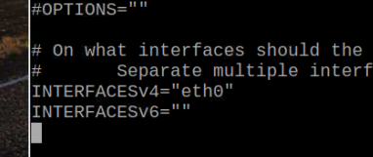

**>** “sudo nano /etc/dhcpcd.conf”

**> Desça o arquivo completamente e escreva as seguintes configurações**:

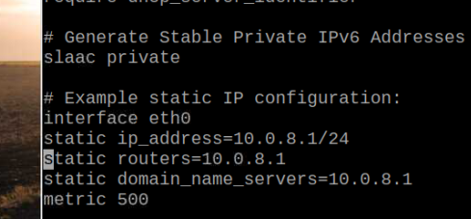

**“**interface eth0  
static ip_address=10.0.8.1/24  
static routers=10.0.8.1  
static domain_name_servers=10.0.8.1  
metric 500”

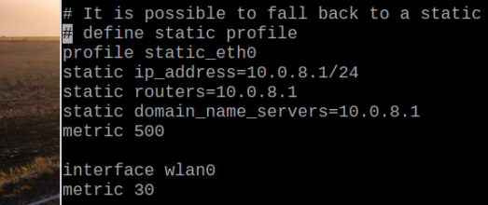

“profile static_eth0  
static ip_address=10.0.8.1/24  
static routers=10.0.8.1  
static domain_name_servers=10.0.8.1  
metric 500

Interface wlan0  
metric 30”

**> Aperte “Ctrl+X”, “y” e “enter” para fechar e salvar o arquivo.**

**>** “sudo nano/etc/dhcp/dhcpd.conf”

**> Edite as seguintes linhas:** 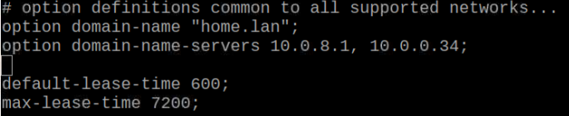

**>** “option domain-name”. Coloque : “home.lan”;

**>** “option domain-name-servers”. Coloque: “10.0.8.1, 10.0.0.34”;   
o 10.0.0.34 é o IP fixado da raspberry.

**>** “default-lease-time” e “max-lease-time” deixe os padrões, sendo 600; e 7200; respectivamente.

**> Certifique que as linhas “ddns-update-style-none;” e “authoritative; estão sem “#”.**

**> Procure a linha abaixo ou escreva-a manualmente:**

Subnet 10.0.8.0 netmask 255.255.255.0 {  
range 10.0.8.10 10.0.8.250”;  
option routers 10.0.8.1;  
}

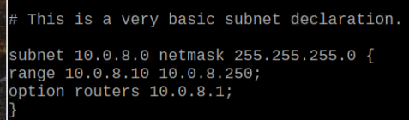

**> Aperte “Ctrl+x”, “y” e “enter” para fechar e salvar o arquivo.**

**> Realize o comando “systemctl restart isc-dhcp-server”**

# Transformando um roteador em Ap e conectando a raspberry como servidor DHCP.

**>** Ligue o roteador. Clique no botão de reset atrás do roteador por pelo menos 10 segundos.

**>** Conecte uma das portas LAN a um PC.

**>** Abra o terminal do computador (em executar, digite “cmd”)

**>** Digite o comando “ipconfig” e veja qual é o “gateway padrão” (no caso do roteador utilizado para os testes, o ip foi “192.168.0.1”)

**>** Abra um navegador e digite o ip que encontrou.

**>** Na tela de configuração inicial do roteador, selecione o nome e a senha que desejar:

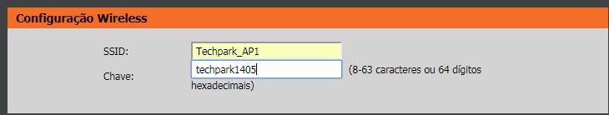

**>** Logue no roteador, o usuário padrão dos roteadores da D-link é “Admin” e não há senha.

**>** Entre na aba de configuração > rede local. Defina o IP do roteador para “10.0.0.1” e salve a mudança

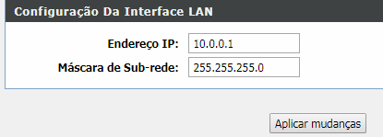

**>** Desligue o protocolo DHCP do roteador e salve a mudança. (alguns roteadore já possuem a opção de “utilizar como AP” ou “utilizar como ponto de acesso (acess point)”).

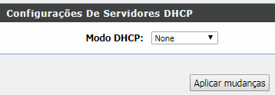

**>** Por fim, retire o cabo LAN do PC e coloque na porta eth0 na raspberry.

# Iniciando automaticamente o mosquitto Broker, a solução Techpark e o servidor DHCP:

Para determinar os programas que serão executados ao inicializar a raspberry execute o seguinte comando:

> “sudo nano /etc/rc.local”

> Adicione os comandos “mosquitto &”; “sudo systemctl start isc-dhcp-server &” e “sudo -jar coordenador_ok.jar”

> Antes do comando de inicialização do mosquitto e do isc-dhcp-server, coloque um delay, para dar tempo da interface de ethernet inicialize. Recomenda-se o delay de “sleep 10”

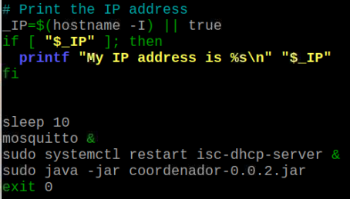

**> Por fim, após fechar e salvar o arquivo (“Ctrl + x”, “y”, “enter”), digite o comando “reboot” para reiniciar sua raspberry.**

# Glossário

**sudo**: Comando para acessar o modo “Super administrador”, serve para acessar e mandar comandos direto para a raiz da Raspberry.

**nano:** Comando que permite a abertura do código fonte de determinado arquivo, serve também como editor de texto.

**rm:** Comando que permite excluir um determinado arquivo de um determinado diretório.

**apt-get:** Comando que serve para instalar aplicativos que possuam um repositório (banco de dados) em sua Raspberry Pi.

**wget:** Comando que baixa arquivos diretamente para a Raspberry a partir de um URL, também pode ser utilizado para baixar um site completo.